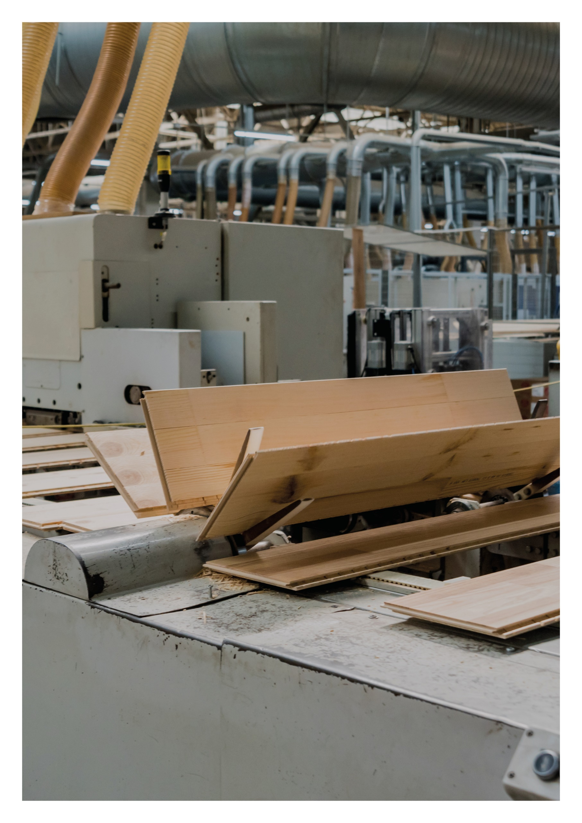

ESIMERKKILASKELMA

**Palkin kiepahdustukien voimat**

**31.1.2022**

Sisällys

1 Tarkasteltava rakenne 3

1.1 Lähtötietoja 3

2 Laskelmat 4

2.1 Palkin yläreunan puristusvoima 4

2.2 Kiepahdustuen jousijäykkyysvaatimus 4

2.3 Kriittinen kiepahdusaallonpituus 4

2.4 Kiepahdustukeen syntyvä voima 5

# tarkasteltava rakenne

Kuvassa on yksiaukkoinen Kerto® LVL S-palkki, jota kuormittaa tasainen kuormitus. Palkin omapaino sisältyy kuvassa esitettyyn pysyvään kuormaan.

* Määritetään palkin kiepahdustukiin 1…5 syntyvä voima

Tässä esimerkissä tarkastellaan vain toista kiepahdusmuotoa. Lisäksi tulee tarkastaa, että valittu kiepahdustukien k-jako on riittävä kiepahduksen ensimmäiselle muodolle.

## Lähtötietoja

* Seuraamusluokka CC2
* *f*m,k = 44 N/mm2
* *E*0,05 = 11600 N/mm2

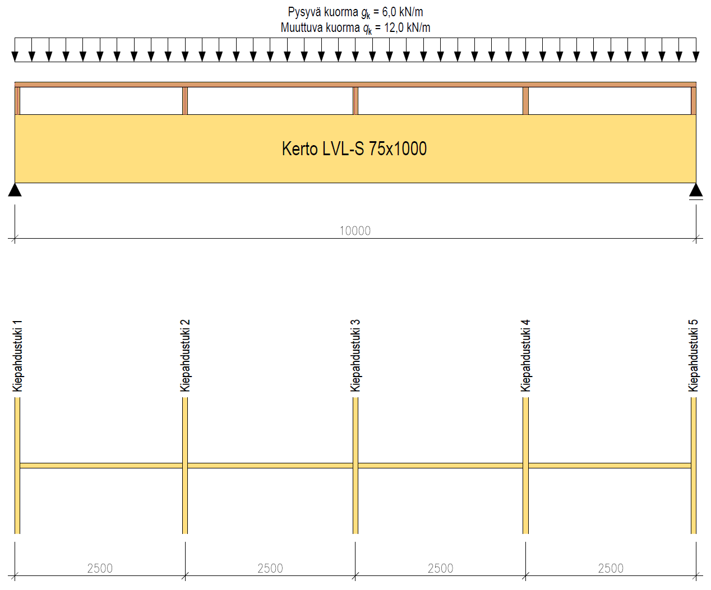

# laskelmat

## Palkin yläreunan puristusvoima



## Kiepahdustuen jousijäykkyysvaatimus



## Kriittinen kiepahdusaallonpituus



## Kiepahdustukeen syntyvä voima



